**Info de LeSS**

LeSS es un marco de procesos ágiles que ayuda a escalar a scrum a gran escala.

¿En que consiste?

LeSS es un marco que sirve para escalar el scrum a varios equipos que trabajan juntos en el mismo producto. Este mismo marco ofrece valor, y al mismo tiempo, reduce la complejidad y el desperdicio (algo que tiene que ver con los Principios LEAN).

Objetivo: aplicar los principios e ideales de scrum en un contexto empresarial a gran escala, de la manera más sencilla posible a través de guías y reglas definidas. Para esto, LeSS se basa en 10 principios que servirán para aplicar valor, los elementos y el objetivo general de scrum en una gran empresa.

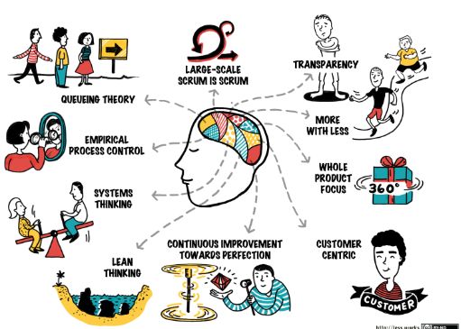Principios LeSS: principios que ayudan a crear equipos más responsables, con mayor atención al cliente y mayor colaboración. Los mismos son:

1. El Scrum a gran escala es Scrum
2. Control de procesos empíricos
3. Transparencia
4. Más o menos
5. Enfoque completo del producto
6. Orientación a los clientes
7. Mejora continua hacia la perfección
8. Pensamiento sistémico
9. Pensamiento Lean
10. Teoría de colas: Debemos entender cómo se comportan los sistemas con la teoría de colas en el dominio
11. Scrum a gran escala es Scrum: LeSS trata de aplicar los principios, los elementos y el propósito de Scrum en un contexto a gran escala. Hacemos Scrum de múltiples equipos, no de múltiples equipos Scrum.
12. Control de procesos empíricos: se realiza inspección y adaptación del producto, así como utilización del proceso, el diseño organizacional y las prácticas para así crear una organización adecuada a la situación basada en Scrum, en lugar de seguir una formula detallada.
13. Transparencia: se trata de lograr elementos tangiblemente terminados, a través de ciclos cortos en donde se trabaje en conjunto, con definiciones comunes a todo el equipo, y eliminando el miedo en el lugar de trabajo.
14. Mas con menos:

* Al hablar de procesos empíricos: generamos más aprendizaje mientras menos procesos definidos utilizemos.
* Al hablar de lo que se genera: obtendremos más valor con menos desperdicio y gastos.
* Al hablar en escala: se tiene más propiedad, propósito y alegría con menos roles, artefactos y grupos especiales.

1. Enfoque completo del producto: se deberá tener un único Product Backlog, un Producto Owner, un solo incremento de producto potencialmente entregable, un solo Sprint, independientemente de que tengamos 3 o 33 equipos.
2. Orientación en el Cliente: esto trata de identificar qué aporta valor y que supone un desperdicio para el cliente. A partir de esto definiremos más ciclos de   
   retroalimentación o ciclos más largos.
3. Mejora continua hacia la perfección: crear y entregar un producto todo el tiempo, sin defectos, que deleite por completo a los clientes, mejore el ambiente y haga más fácil la vida de las personas.
4. Pensamiento sistémico: cuyo objetivo es que los miembros entiendan e interioricen todo el proceso de desarrollo ágil entendiéndolo como “un todo” y no como “parte de”
5. Pensamiento Lean: eliminando desperdicios y centrándonos sólo en aquello que proporciona valor.
6. Teoría de Colas: comprenda cómo se comportan los sistemas con colas en el dominio de I+D y aplique esos conocimientos para administrar los tamaños de las colas, los límites del trabajo en curso, la multitarea, los paquetes de trabajo y la variabilidad.

Además, es posible elegir entre 2 marcos LeSS:

* 1. LeSS básico: Dirigido entre dos y ocho equipos (de 10 a 50 personas).
  2. LeSS avanzado: Dirigido para más de ocho equipos (de 50 a 6000 personas).

Prácticas de LeSS:

LeSS nombra 10 prácticas de ingeniería y diseño que permiten realizar cambios en el producto de forma más rápida, fácil y flexible. Estas prácticas son:

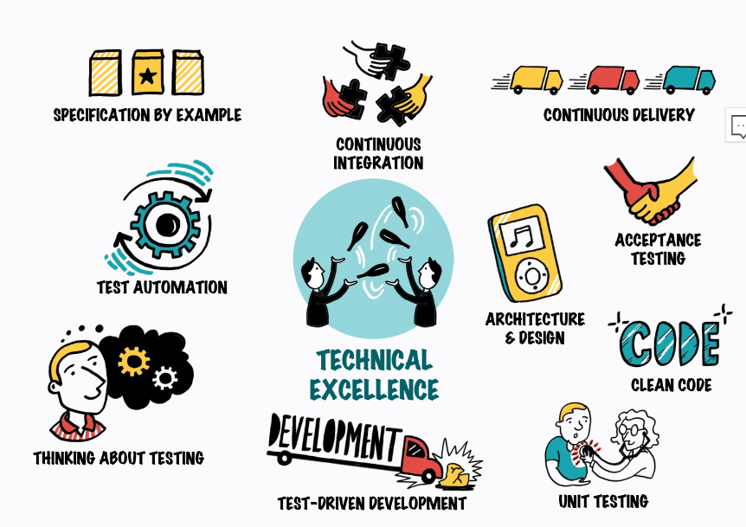

Responsables de llevar a cabo el Marco LeSS:

* Product Owner LeSS: responsable de la dirección y de la idea del producto. Este ayuda al Producto Owner de Scrum y se coordina con el. Hace el mismo trabajo que este ultimo, pero con un alcance más concreto y limitado, especializándose en tareas centradas en el cliente.
* Equipo de Desarrollo: se encarga de la creación y entrega del producto.
* Scrum Master: ayuda al equipo con la mejora continua y la orientación.
* Gestor: persona que ayuda al equipo a acabar con las barreras para la mejora continua y la autonomía.

Ceremonias del Marco LeSS:

* Refinamiento 🡪 En esta se centra.
* Planning.
* Daily.
* Review.
* Retrospective.

Las reuniones de mejora del backlog del producto amplían la planificación de sprints en las áreas de interés mediante un conjunto de ejecuciones paralelas de sprints del marco LeSS. Es prescindible para tratar y perfeccionar los elementos de cara a prepararse para futuros sprints.   
Sus actividades principales son:

1. Desglosar los elementos de gran tamaño.
2. Aclarar las preguntas pendientes y darles una respuesta.
3. Estimar la envergadura de las historias, los riesgos, las dependencias y los valores.

Daily: cada uno de los equipos realiza su propia daily, sin necesidad de que estas sean al mismo tiempo, lo que facilita que miembros de otros equipos puedan compartir información y conocimientos en otras ceremonias diarias.

Review: reunión de todo el equipo que incluye al Product Owner, a los clientes y usuarios y a otras personas interesadas en el producto.

Retrospective: se divide en dos partes:

1. Cada equipo lleva a cabo su retrospectiva específica del equipo como se haría en Scrum.
2. Luego se realiza una retrospectiva general a la que asisten el Product Owner, los Scrum Master de cada equipo y representantes rotativos de los equipos. Esta segunda parte se centra en como todos los equipos están trabajando juntos en un único sistema de desarrollo.

Diferencias con Scrum:

El marco LeSS no es una versión “mejor” del scrum, sino que se basa en el scrum para posibilitar su uso en un contexto más amplio y definir como escalarlo en organizaciones más grandes y más allá de un solo equipo.   
En los marcos básicos de LeSS tenemos muchas similitudes con Scrum, en donde vemos un Backlog del producto, un Product Owner y una DoD. En este caso, independientemente de que haya uno o varios equipos, todos ellos trabajan juntos como un equipo de scrum para ofrecer un producto común y que se pueda lanzar al final de cada sprint.   
Ahora, en marcos un poco más grandes y avanzados, es posible incorporar un Product Owner por área, que lleve una coordinación de un conjunto de equipos.   
Este Jefe de Producto anteriormente nombrado es el responsable jerárquico de todos los equipos que trabajan en el producto. 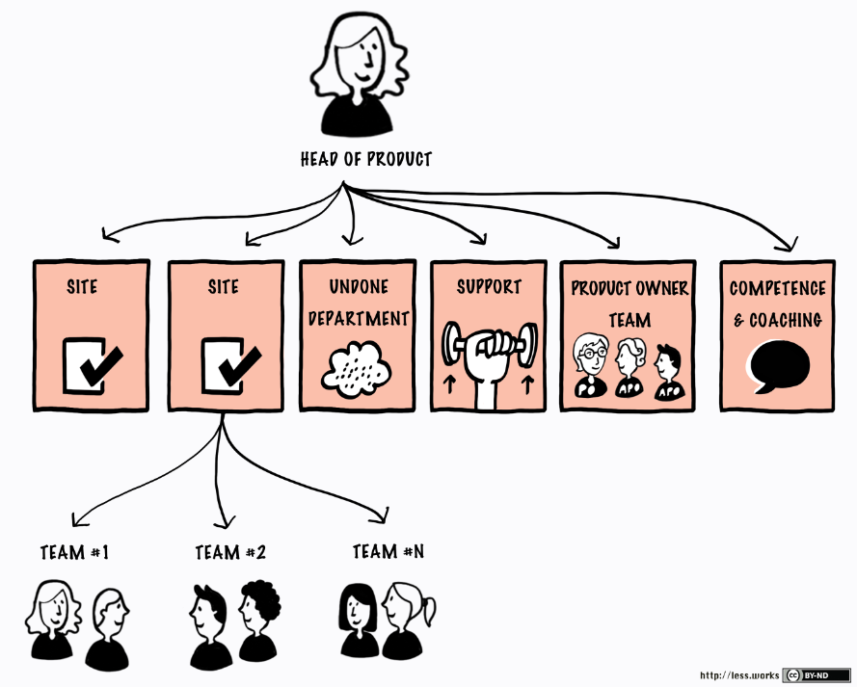

Otra diferencia que encontramos con Scrum es que la ceremonia de Planning se divide en dos partes. Una primera parte dedicada a una reunión de todos los equipos para decidir la mejor manera de dividir los elementos del backlog del producto, y una segunda parte en donde los equipos planean sus sprints, colaboran y se comunican con otros equipos para proporcionar los elementos del backlog del producto.

Otras diferencias:

* LeSS habla de equipos autogestionados en lugar de autoorganizados.
* LeSS no requiere que el Product Owner participe en cada Daily Scrum o Retrospective del equipo.
* LeSS no requiere que el refinamiento del Backlog sea una ceremonia formal.
* LeSS no requiere que los Sprints tengan un objetivo.

Ventajas:

* Reduce el costo de implementación al aplicar prácticas que los equipos ya utilizan en Scrum.
* El Product Owner entiende el marco y los principios, y salva las distancias entre los equipos empresariales y los técnicos.
* Para organizaciones grandes es el siguiente paso hacia escalar la metodología ágil.